PRESENTATION SUCCINCTE DU T.P. SECURITE

Positionnement et but de la séance :

Cette séance arrive après celle du transformateur et du transport de l'énergie électrique.

Ce T.P. est utilisable en classes de 3° T (lorsqu'elle existe encore), de BEP et Baccalauréat Professionnel.

A partir d'un protocole expérimental simple, ce T.P. permet de découvrir les deux conditions nécessaires pour que la protection des personnes soit assurée en courant alternatif.

Quelques sujets de Bac professionnels contiennent une question portant sur la protection des personnes amenées à avoir un contact avec un appareil sous tension alternative.

Cette séance expérimentale intéresse les élèves et rend plus vivante la leçon . Une discussion est souvent engagée par les élèves qui ont beaucoup de questions à poser : prises à éclipses, nature de la prise de terre, principe de fonctionnement d'un disjoncteur différentiel ....

Quelques références pour obtenir des informations complémentaires :

– La protection (Sécurité des personnes, Sécurité des circuits) de Legrand
(adresse : relations enseignement, 128 Av. du Maréchal-de-Lattre-de-Tassigny 87 045 Limoges).

– La protection différentielle de Promotelec
(adresse : Espace Elec – CNIT – B.P. 9 92 053 Paris La Défense)

– INRS (Institut National de Recherche et de Sécurité) (document payant mais instructif, peut-être déjà
détenu par le chef des travaux). 30, rue Olivier Noyer 75 014 Paris

Nombre de postes : 6

Durée de la séance : 55 min (sans perdre de temps, nécessité de vérifier les montages et les mesures de R)

Matériel nécessaire pour chaque groupe :

– Un générateur de tension alternative 6 V,

– Une platine sécurité que l"on peut acheter chez Jeulin ou Pierron ou construire (si les crédits sont
limités) en relation avec une classe SEGPA ou l'enseignement technologie en collège),

– Un multimètre numérique afin de mesurer la valeur de la résistance de terre,

– Quatre fils de liaisons .

Merci d'adresser vos remarques et suggestions pour améliorer ce T.P. à : jfmalterre@voila.fr

J.F. Malterre, PLP , Lycée Professionnel 17 700 SURGERES

PROTECTION DES PERSONNES EN COURANT ALTERNATIF

ETUDE D'UNE INSTALLATION SANS DEFAUT ELECTRIQUE

1) Relier les 2 bornes d’arrivée du courant (PHASE et NEUTRE) aux 2 bornes du générateur 6 V .

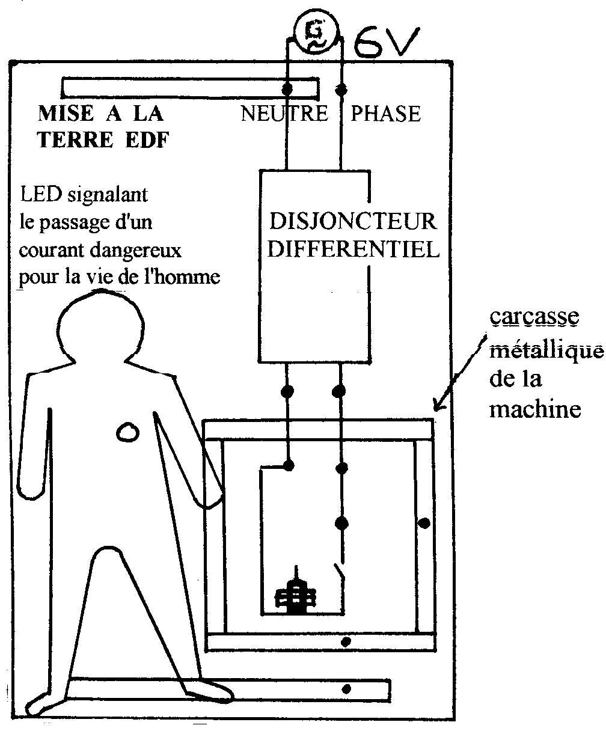

2) Relier les 2 bornes d’alimentation du moteur
aux 2 bornes de sortie du disjoncteur .

3) Faire toucher la main du personnage à la carcasse .

4) Observation :

..................................................................................

..................................................................................

5) Dessiner en rouge sur le schéma ci-contre le trajet
du courant dans le circuit .

6) Conclusion :

....................................................................................

...................................................................................

ETUDE D'UNE INSTALLATION AYANT UN DEFAUT ELECTRIQUE

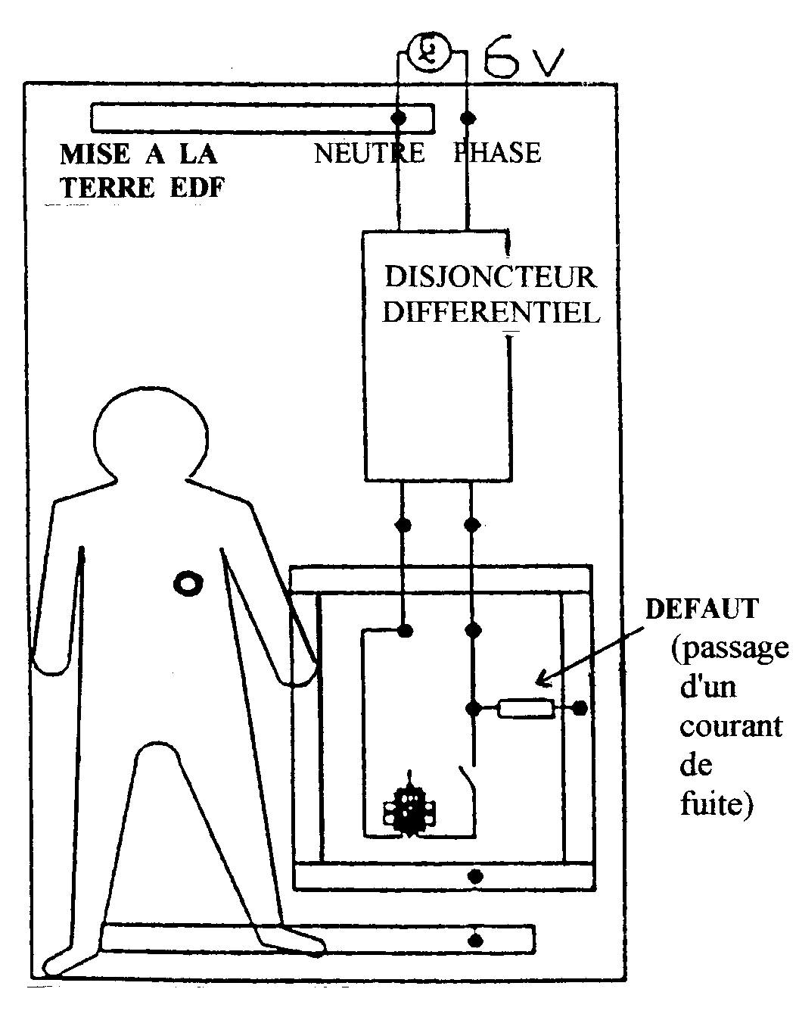

1) Placer sur le montage, l'élément "défaut" symbolisant
un mauvais isolement d’un fil de phase ou un contact
franc entre un fil de phase et la carcasse de la machine.

2) Faire toucher la main du bonhomme à la carcasse.

3) Observation :

.....................................................................................

.....................................................................................

4) Conclusion :
.....................................................................................

.....................................................................................

5) Dessiner en rouge sur le schéma ci-contre le trajet
du courant de fuite

6) Conclusion :

.....................................................................................

.....................................................................................

ETUDE D'UNE INSTALLATION avec défaut électrique et MISE A LA TERRE

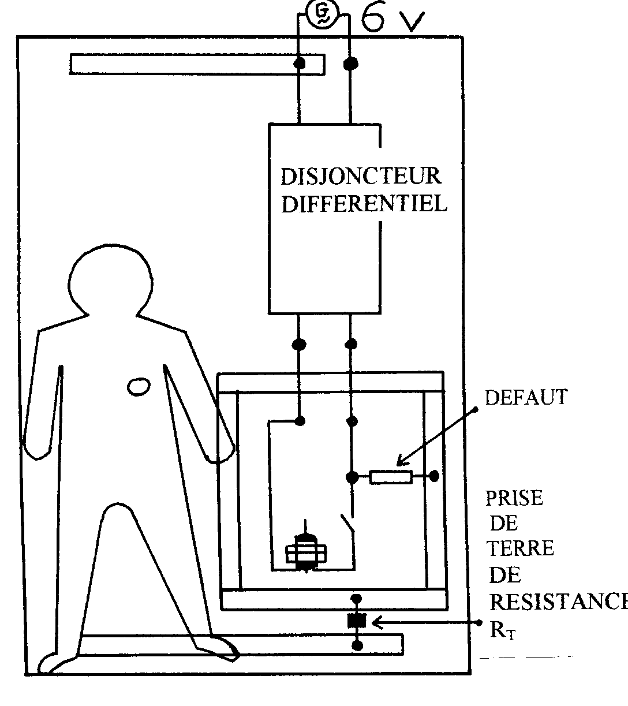
1) Lors du contact humain, les résistances R_{H} du bonhomme et R_{T} de la terre sont sous la "même" tension : entre phase et neutre : elles sont donc en dérivation !

2) Dessiner en rouge sur les 2 schémas ci-contre et ci-dessous le trajet du courant de fuite .

Neutre Phase

3) Entre 2 chemins R_{H} et R_{T} possibles, le courant suit le moins résistant . Si R_{T} est très petite par rapport à R_{H} , le courant d'intensité I s’évacue par la résistance de terre R_{T}.

R_{M}

R_{H}

R_{T}

CALCUL DE LA VALEUR DE LA RESISTANCE DE LA PRISE DE TERRE

Si Disjoncteur différentiel 650 mA et tension sécurité 24 V

Si Disjoncteur différentiel 500 mA et tension sécurité 24 V

DEUX CAS

Mauvaise Terre ( R > 37 Ω ) Bonne Terre ( R< 37 Ω)

1) Une grande résistance de terre s'oppose ? facilite ? 1) Une petite résistance de terre s'oppose ? facilite ?
l'évacuation du courant de fuite . l'évacuation du courant de fuite .

2) Mesure de la résistance de terre : R_{T} = ........... 2) Mesure de la résistance de terre : R_{T} =

3) Placer la "mauvaise terre" sur le montage. 3) Placer la "bonne terre" sur le montage.

4) Observation : 4) Observation :

5) Conclusion : 5) Conclusion :

CONCLUSION GENERALE

